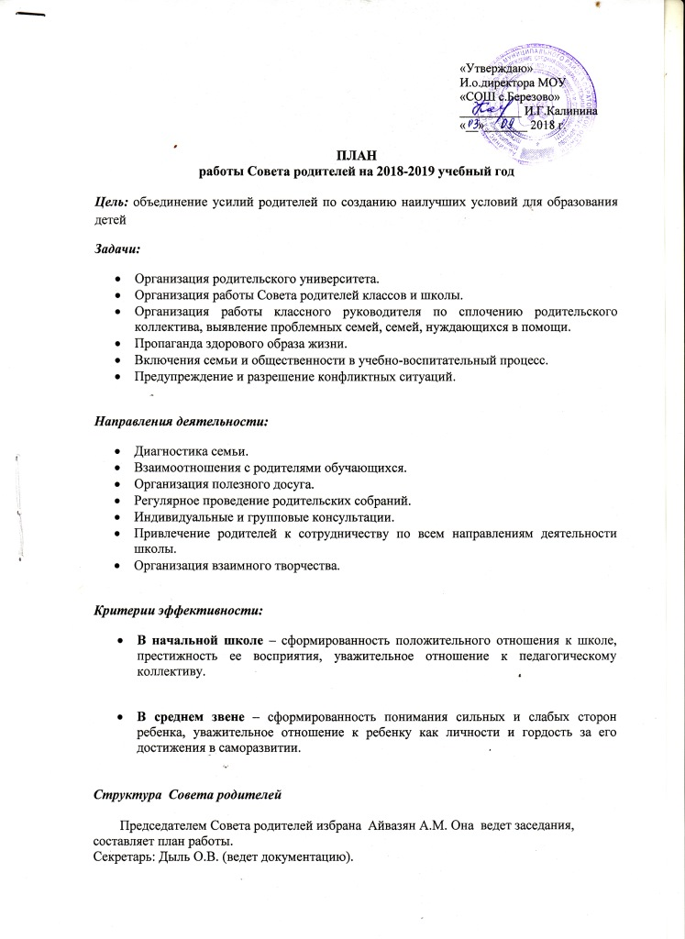
«Утверждаю»
И.о.директора МОУ
«СОШ с.Березово»
__________ И.Г.Калинина
«__»_______ 2018 г.

ПЛАН
работы Совета родителей на 2018-2019 учебный год

Цель: объединение усилий родителей по созданию наилучших условий для образования детей
Задачи:
- Организация родительского университета.
- Организация работы Совета родителей классов и школы.
- Организация работы классного руководителя по сплочению родительского коллектива, выявление проблемных семей, семей, нуждающихся в помощи.
- Пропаганда здорового образа жизни.
- Включения семьи и общественности в учебно-воспитательный процесс.
- Предупреждение и разрешение конфликтных ситуаций.

Направления деятельности:
- Диагностика семьи.
- Взаимоотношения с родителями обучающихся.
- Организация полезного досуга.
- Регулярное проведение родительских собраний.
- Индивидуальные и групповые консультации.
- Привлечение родителей к сотрудничеству по всем направлениям деятельности школы.
- Организация взаимного творчества.

Критерии эффективности:
- В начальной школе – сформированность положительного отношения к школе, престижность ее восприятия, уважительное отношение к педагогическому коллективу.

- В среднем звене – сформированность понимания сильных и слабых сторон ребенка, уважительное отношение к ребенку как личности и гордость за его достижения в саморазвитии.

Структура Совета родителей

Председателем Совета родителей избрана Айвазян А.М. Она ведет заседания, составляет план работы.
Секретарь: Дыль О.В. (ведет документацию).

Комиссии:
- Комиссия по контролю за питанием учащихся: Никифорова Е.В., Дыль О.В.
- Комиссия по учебному контролю: Ададимова Н.А., Айвазян А.М.
- Комиссия по охране и безопасности учащихся: Кирпинева Н.Е., Крыгина Т.С.
- Комиссия по культурно-массовой деятельности: Волкова С.В.

Периодичность встреч: 1 раз в четверть

Мероприятия | Дата проведения | Ответственные | Отметка о выполнении
1.Проведение классных родительских собраний. Формирование родительского актива школы | Сентябрь | Классные руководители
I заседание Совета родителей школы  1.Ознакомление с Положением о Совете родителей школы.  2.Слушание и обсуждение «Публичного отчета» о работе ОУ в 2017-2018 учебном году  3. Выборы председателя и секретаря Совета родителей школы  4..Утверждение плана работы на 2018-2019 учебный год.  5. Распределение родителей по группам для осуществления контроля за питанием, учебой, охраной и безопасностью обучающихся, культурно-массовой деятельностью  6. Об организации питания школьников. | Сентябрь | Директор школы  Зам. дир. по УВР  Зам. дир. по ВР  Зам.дир по АХЧ  Члены РК
Прием родителей и членов Совета родителей школы, консультации по интересующим их вопросам | Еженедельно | Директор школы
Информация зам. директора по ВР родителям о работе кружков, секций, факультативов в школе | 1 раз в полугодие | Зам. дир. по ВР
Работа с семьями, находящимися в трудной жизненной ситуации | В течение года | Председатель РК
Участие в проведении классных и общешкольных родительских собраний · | По графику | Зам. дир.по ВР  Кл.руководители
Контроль за выполнением санитарно-гигиенического режима в школе, за организацией питания школьников | 1 раз в четверть | Председатель РК
Участие в работе Совета профилактики | По графику | Зам. дир.по ВР  Председатель РК
Посещение семей в трудной жизненной ситуации совместно с администрацией и классными руководителями | В течение года | Зам. дир.по ВР  Председатель РК
II заседание Совета родителей школы  1.Ознакомление родителей с текущей успеваемостью за 1 полугодие. Беседа с отдельными учащимися, нарушающими Устав школы.  2.Информация зам директора школы о подготовке к сдаче ОГЭ  3. Организация досуговой деятельности обучающихся. Занятость учащихся во внеурочное время.  4. Оказание помощи в подготовке и проведении новогодних праздников. | Декабрь | Зам. дир. по УВР  Зам. дир.по ВР  Председатель РК
Проведение консультации для родителей по вопросам организации внеклассной работы | Декабрь | Зам. дир.по ВР
Рейд «Роспись родителей в дневнике». | Декабрь | Председатель РК
Дежурство на новогоднем вечере. | Декабрь | Члены РК.
Участие в работе Совета профилактики | По запросу | Председатель РК
Рейд «Культура питания в школьной столовой». | Январь | Члены РК
Рейд по проверке внешнего вида учащихся | Февраль | Зам. дир.по ВР  Члены РК
Профориентация для родителей уч-ся 8-9 классов | В течение года | Председатель РК
Проведение опроса по удовлетворенности организацией образовательного процесса в школе.  Мониторинг «Уровень удовлетворённости родителей работой школы». | февраль | Члены РК
III. Заседание Совета родителей школы  1.Итоги успеваемости за 3 четверть.  2.Итоги рейдов «Культура питания в школьной столовой», «Роспись родителей в дневнике» и «Проверка внешнего вида учащихся».  3. Профилактика правонарушений школьниками. Роль Совета родителей в данной работе  4. Итоги мониторинга  «Уровень удовлетворённости родителей работой школы»  5. Беседа с отдельными учащимися, нарушающими Устав школы | Март | Зам. дир. по УВР  Зам. дир. по ВР  Председатель РК
Участие в работе Совета профилактики | По графику
Встречи учителей с родителями по вопросам обучения и воспитания | В течение года | Классные руководители
Привлечение родителей к оказанию помощи в проведении классных и общешкольных внеклассных мероприятий | В течение года | Классные руководители
Рейд по проверке учебников | Апрель | Председатель РК  библиотекарь
Организация субботника | Апрель - май | Зам. дир. по ВР  Председатель РК
Подготовка к мероприятиям, посвященным Дню Великой Победы | Апрель | Кл. руководители  Родительский комитет класса
I V. Заседание Совета родителей школы:  1.Подведение итогов работы классных Советов родителей.  3. Отчет о работе групп по осуществлению контроля за питанием, хозяйственно-санитарной, учебной, гражданско-правовой, культурно-массовой деятельностью.  4.Анализ и планирование работы Совета родителей школы на 2019-2020 учебный год  5. Об организации летнего труда и отдыха учащихся.  6.Организация помощи в проведении косметического ремонта школы. | Май | Директор школы  Зам. дир.по ВР  За.дир. по АХЧ  Председатель родительского комитета школы

Зам.директора по ВР И.А.Котова

